Seminario TIC · CURZA / UNCo
Guía — BI · B3.4 — Kilos no es lo mismo que pesos
Bloque B · Data Studio real · equivale a la Misión 6 del simulador «Informe interactivo» · Seminario TIC · CURZA / UNCo
Herramienta: https://datastudio.google.com
Video: bi-b3-4-kilos-vs-pesos-charon.mp4 (subtítulos activables) · duración 177 s. Demo docente en Data Studio real.
Agregamos un segundo control Lista desplegable (fuente ventas, Campo de control producto; su Métrica SUM cantidad_kg muestra los kilos de cada producto). En Ver, todo nace marcado: con «Solamente» comparamos Tomate 2.990 kg → $ 2.301.650 y Zapallo 7.090 kg → $ 2.158.150. El zapallo vende más del doble de kilos, pero el tomate factura más porque su kilo vale más del doble (precio medio $ 767,50 vs $ 305). Al final, la casilla del encabezado vuelve a marcar los cuatro.
Paso 1. Lista desplegable de producto (0:20)
Qué hacer: Añadir un control › Lista desplegable (debajo del control zona); Fuente ventas; Campo de control producto (ya venía elegido).
En Métrica dice SUM cantidad_kg: la lista muestra los kilos de cada producto.
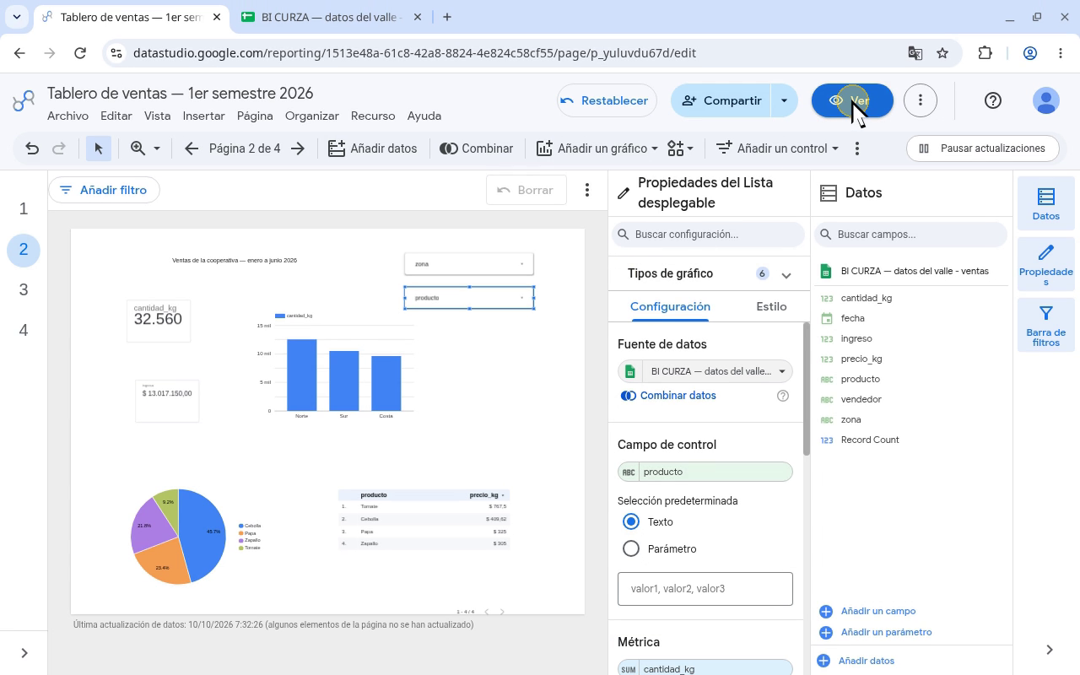
Narración: «Tocamos Añadir un control, en la barra de herramientas… elegimos Lista desplegable, y la ubicamos con un clic debajo del control de zona. Se abre Propiedades del Lista desplegable. En Fuente de datos tocamos el nombre de la fuente, y en la lista elegimos la de ventas, que ya venía elegida. El Campo de control ya dice producto. Igual tocamos el chip, y en la lista confirmamos producto. Dato útil: más abajo, en Métrica, dice SUM cantidad_kg; por eso la lista va a mostrar los kilos de cada producto.»
Paso 2. Tomate (0:58)
Qué hacer: Ver › lista producto › Solamente en la fila Tomate › clic en un lugar vacío.
2.990 kg → $ 2.301.650. Barras: Costa 1.330 · Norte 1.250 · Sur 410. El control dice «producto: Tomate (1)».
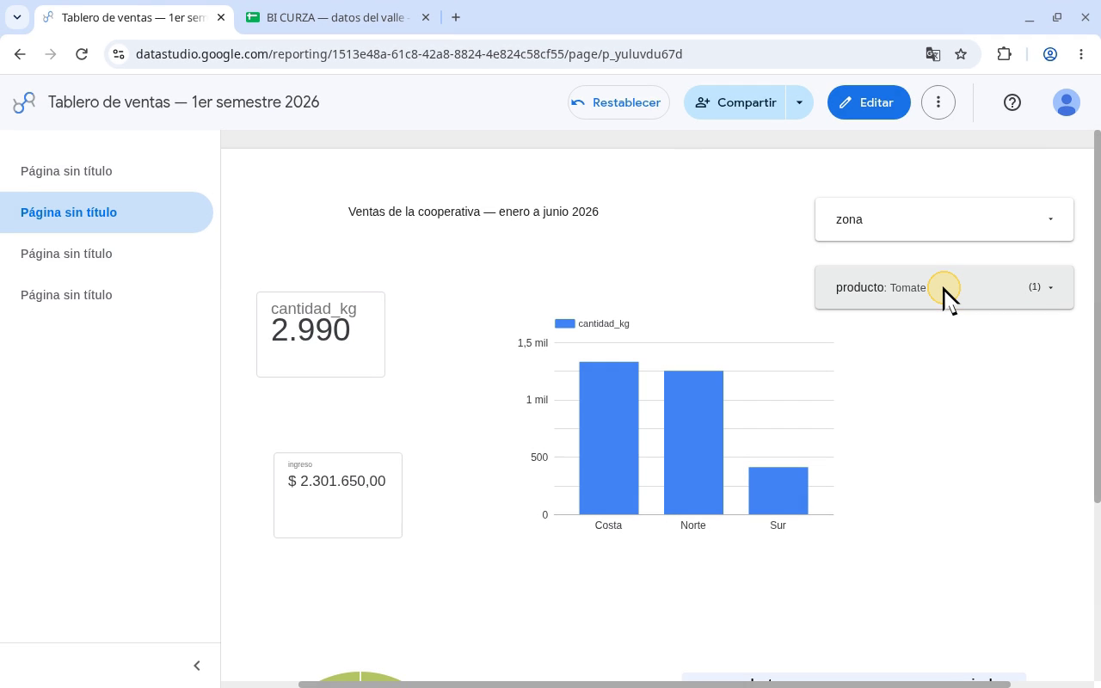
Narración: «Pasamos a la vista de la audiencia: tocamos Ver. Abrimos la lista de producto, debajo de la de zona: Cebolla 14,9 mil, Papa 7,6 mil, Zapallo 7,1 mil y Tomate 3 mil kilos, y los cuatro ya vienen marcados. Con el mouse sobre la fila Tomate aparece Solamente; lo tocamos, y queda solo Tomate. Cerramos tocando un lugar vacío. Tomate: 2.990 kilos… y 2.301.650 pesos. En las barras, Costa 1.330, Norte 1.250 y Sur 410 kilos. Y el control dice producto: Tomate, con un uno.»
Paso 3. Zapallo (1:45)
Qué hacer: Lista › Solamente en la fila Zapallo (no hace falta desmarcar Tomate).
7.090 kg → $ 2.158.150. Barras: solo Sur 4.530 y Costa 2.560 (sin Norte).
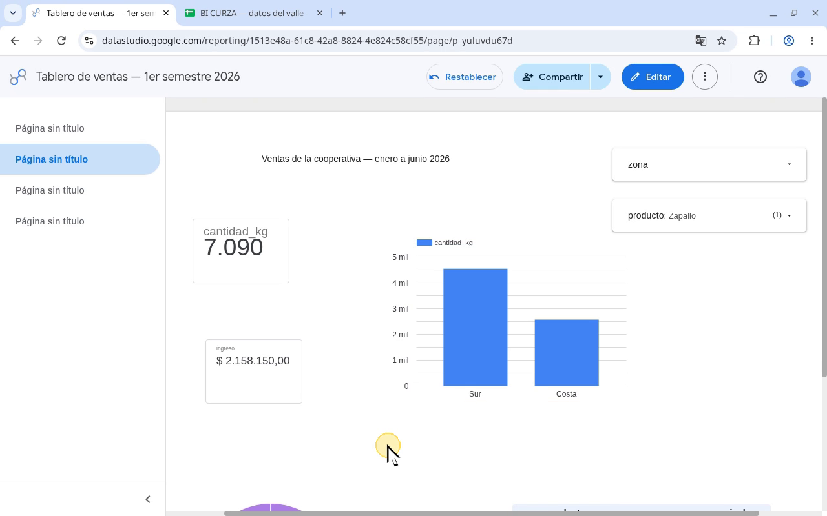
Narración: «Ahora, zapallo. Abrimos la lista otra vez. No hace falta desmarcar Tomate: sobre la fila Zapallo tocamos Solamente, y el filtro cambia de una. Cerramos con un clic afuera. Zapallo: 7.090 kilos, más del doble… pero 2.158.150 pesos: menos que el tomate. Y en las barras no hay Norte: el zapallo se vendió solo en Sur, 4.530 kilos, y en Costa, 2.560.»
Paso 4. Conclusión (2:16)
Qué hacer: Lista › casilla del encabezado (junto a «producto») para marcar los cuatro.
Precio medio del kilo: tomate $ 767,50; zapallo $ 305. Con todo marcado vuelven 32.560 kg y $ 13.017.150.
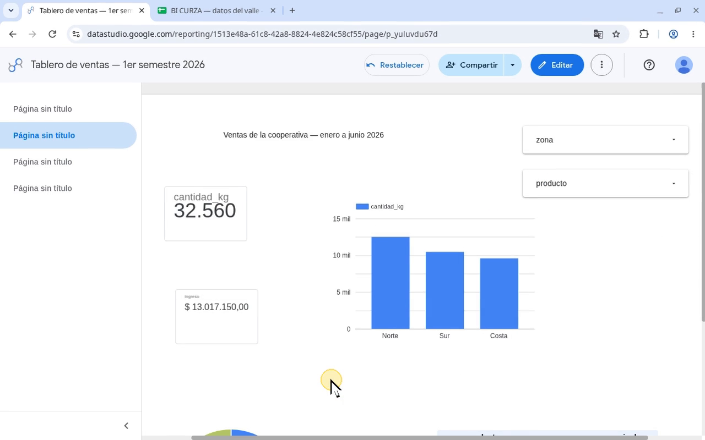
Narración: «El zapallo vende más del doble de kilos, pero el tomate factura más: su kilo vale más del doble; en promedio, 767,50 pesos contra 305. La torta de kilos no cuenta toda la historia. Para dejar el tablero completo, abrimos la lista, y tocamos la casilla del encabezado, junto a producto, que marca los cuatro de una vez. Cerramos con un clic afuera.»
Checklist
- Control producto (fuente ventas, Métrica SUM cantidad_kg)
- Solamente → Tomate: 2.990 kg / $ 2.301.650
- Solamente → Zapallo: 7.090 kg / $ 2.158.150
- Al final, casilla del encabezado: los cuatro marcados (32.560 kg)
Cifras de referencia
- Tomate: 2.990 kg · $ 2.301.650 · precio medio $ 767,50
- Zapallo: 7.090 kg · $ 2.158.150 · precio medio $ 305

